# Practica 13: Blockchain Introducción a Ethereum

## Parte 1: Creación de BDs

Inicialización de base de datos:

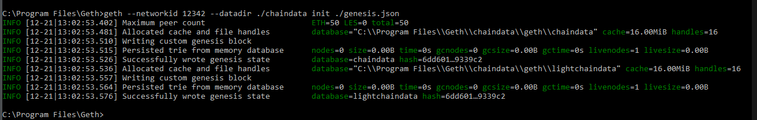

Existen dos bases de datos, una de los bloques encadenados y otra de configuración.

## Parte 2: Asignación de Ether en el bloque génesis

Creación de cuenta ethereum

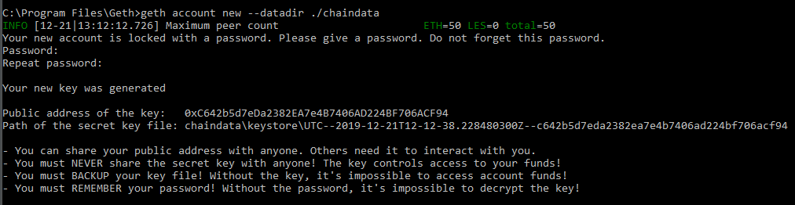

Eliminación de DB:

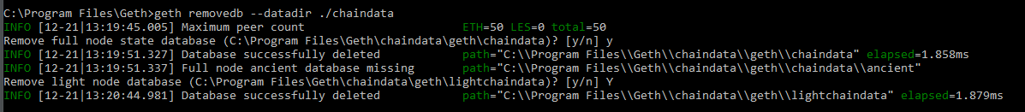

Recreación de BDS:

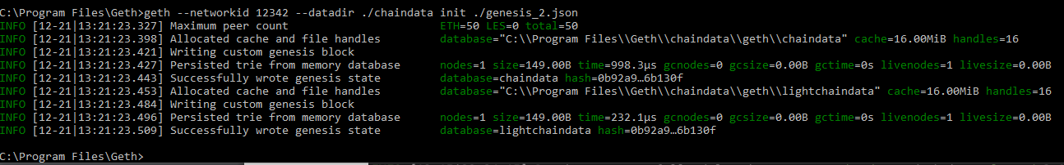

## Parte 3: Ejecución del nodo de Ethereum

Ejecución de nodo eth

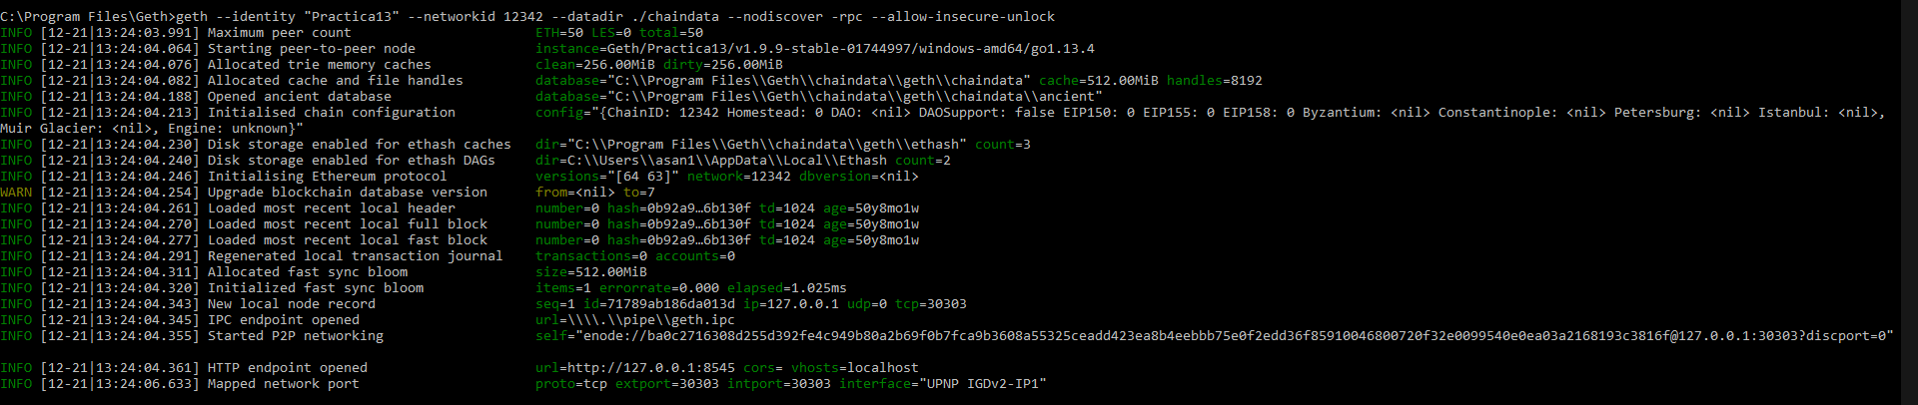

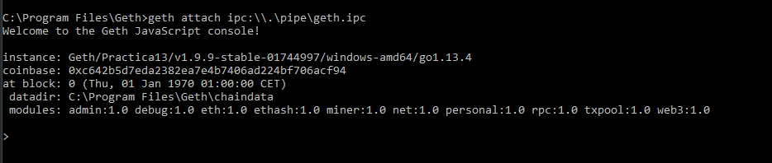

Eth accounts hace consult de las accounts creadas en el chaindata, y de ahí nos dice que tenemos 100 eth corresponde a lo que hemos agregado en el genesis alloc balance

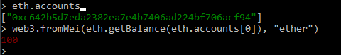

Un wallet determinista se basa en derivar claves desde un simple punto de partida conocido como seed. Seed words es un nivel más de seguridad para evitar que una cuenta sea robada

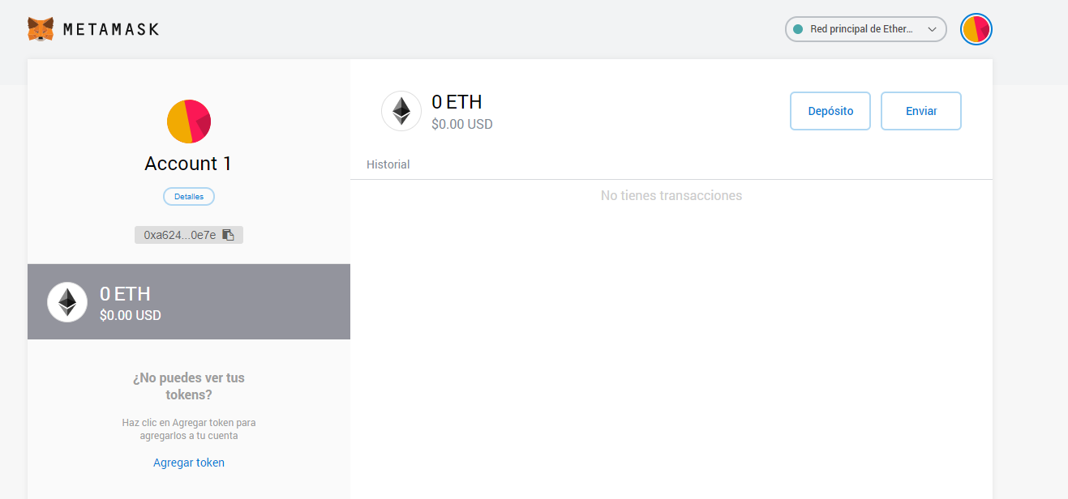

Metamask conectado a localhost 8545

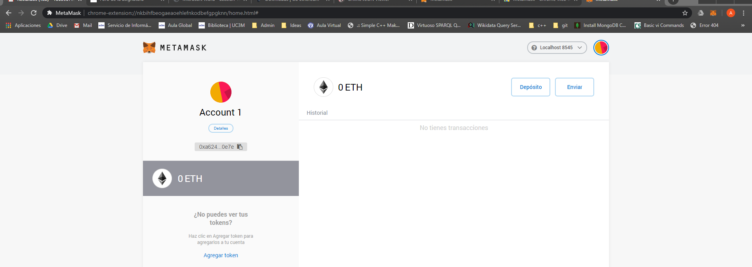

Se envía balance a la wallet de metamask

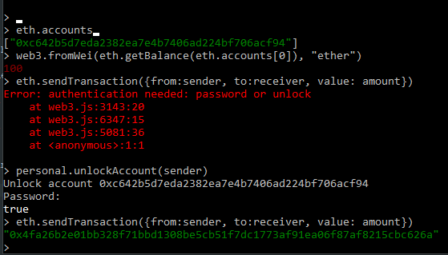

Nodos por minar

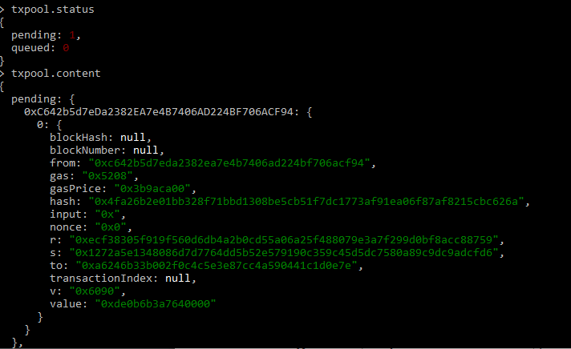

## Parte 4: Habilitar el minado en nodo

Se empieza a hacer el minado para procesar los nodos faltantes

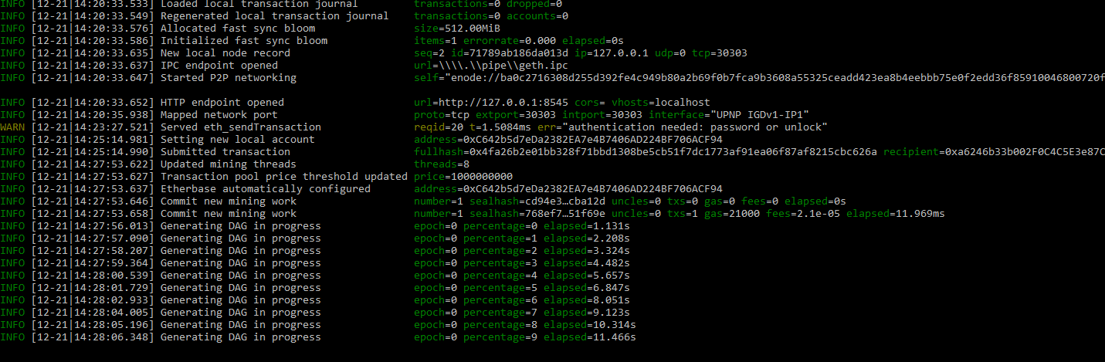

Nodo minado:

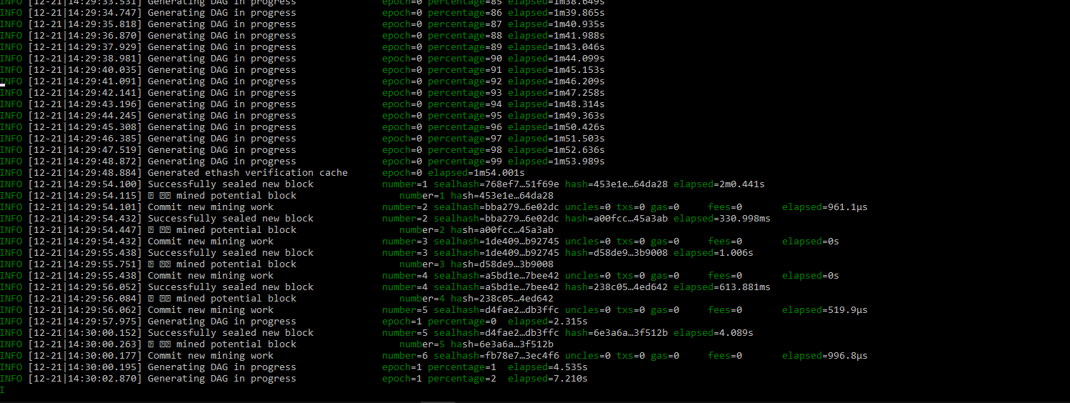

Se verifica en metamask:

